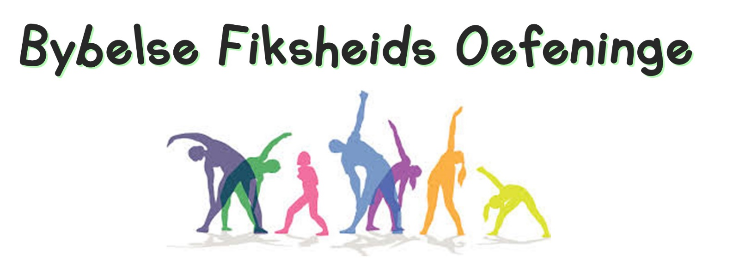

WARM OP - deur te kniel in gebed.
Almal gaan op hulle knieë vir 10 tellings om die biddende posisie te oefen.

TEL OP - al jou seëninge
Almal tel op hulle vingers en sê hardop soos hulle tel wat hulle het om voor dankbaar te wees.

GOOI – jou sorge van jou skouers af
Maak of jy iets oor jou skouers gooi, en soos jy gooi sê jy hardop die bekommernisse wat jy van jou afgooi.

ROL – groot struikelblokke uit die pad uit.
Maak of jy iets rol – soos jy rol sê jy hardop die name van jou struikelblokke.

STREK – na die goeie en opregte lewe.
Strek jouself vorentoe uit en noem die goeie en opregte waarna jy streef.

SKUD – jou kop van links na regs vir versoekings.
Soos jy jou kop skud noem jy die name van die versoeking waarvoor jy ‘nee’ sê.

REIK – nou sywaarts uit en deel die goeie boodskap met mense om jou.
soos jy sywaart uitreik vertel vir die persoon aan jou regterkant dat Jesus hulle liefhet.

So bly jy GEESTELIK FIKS!!

